2016年9月10日PMP考试付费流程说明（请详阅~）
一、付费截止时间
7月27日24:00 为避免网络崩溃风险(每次缴费后面几天都会出现)，最好不要拖到deadline哦~
二、考试费支付方式——储蓄卡或借记卡网银
由于信用卡在线支付有额度限制，保险起见不建议大家使用信用卡，最好用储蓄卡和借记卡网银，支付币种为人民币。
三、操作流程
（一）点击外专局网址http://exam.chinapmp.cn/，
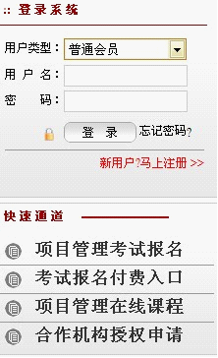
登录信息:
用户名：中文姓名2016（如：夏静2016）
密码：123456（考试之前务必不要修改）

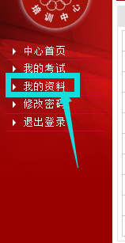
提醒
大家登录进去后点击左侧“我的资料”，大家只要 核对以下信息即可：姓名、身份证号码、出生日期、电话、邮箱、考点。只要这六项准确无误就是你本人的登录账号无误。
（二）点击“我的考试“，之后进入以下两种界面之一：
1.界面状态：中文报名还未审核（报名后3个工作日内完成审核），此时有任何考试信息变化仍可进行修改。
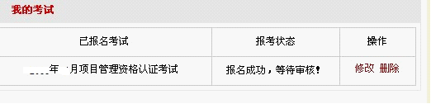
2.界面状态：中文审核通过，直接点击付费就可以进行支付了。
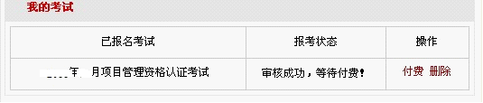

（三）点击”付费”按钮，进入在线支付界面
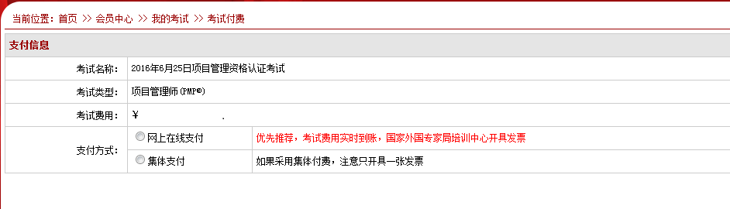

（四）选择“网上在线支付”，自动出现以下界面：
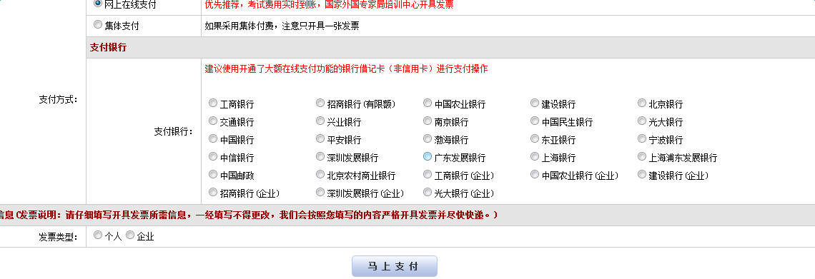
（五）选择好银行类型后，开始填写发票信息，根据你的报销情况，请选择“发票类型”为个人或者企业，以下分别是两种情况的截图：
A.以“个人”名义开发票，出现以下界面，填写好你的个人信息即可，确保邮寄地址和联系方式正确无误。
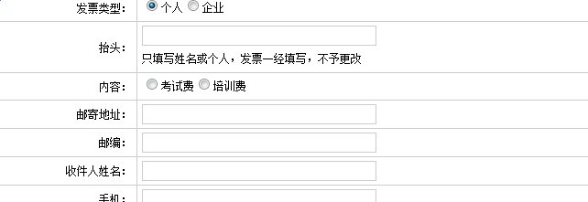

B.以“企业”名义开发票的同学，请一定要注意，在填写之前向你的公司财务部门获取单位名称，纳税人识别号，单位地址、电话，开户行及账号等详细信息，确保填写正确无误后再填写提交。
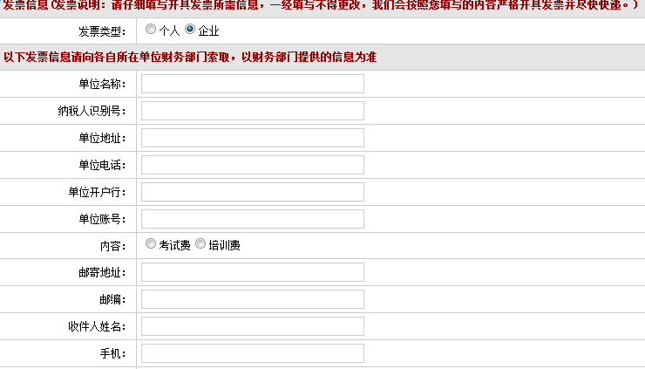
注意：考试费发票随着支付完成时间先后由外专局系统自动开具，不可重开、补开。请大家填写务必谨慎、仔细！发票将在考完试后一到两周由外专局寄到大家所填邮寄地址，请填写准确哦！
以上信息正确之后点击提交，完成相应的网银操作即可进行付费，付费成功之后大家可以在报名状态栏看到“付费成功，等待预约！”的提示，此时是考点帮你向PMI预约考试的时间，一般在三个工作日之内会有预约结果。
四、关于预约结果
A.若预约结果为“预约未抽中！”说明你可以正常参加考试，接下来安心备考即可,考前一周登录外专局下载准考信；
B.若预约结果为“预约抽中！“说明你需要向PMI提交相关资料进行考试资格审查。
每期考试一般都会有10%的考生被PMI抽中审查资料的真实性，不用担心，只要你是严格按照指导完成的英文申请，基本上不会有太大问题。所以把这个结果告诉班主任，班主任会指导你准备材料。
以上如有任何疑问，请及时联系我哦~
020-29178510 020-29059023 020-29059016

